**大中票券債券市場展望雙週報 2014/12/29**

By Peter

**市場回顧**

美債10y利率過去二週以來，由低點緩步爬升，主要因為聯準會議前，市場猜測會後聲明將改變。及至聯準會會後聲明發布後，聲明中移除「相當長一段時間維持低利率」的承諾，並認為油價大跌為短暫現象，並相信經過短暫的偏離後，維持「通膨在中長期仍將重回2％｣的趨勢看法不變。2y及5y出現較大漲幅，10y近期利率也回到月線上方。

台債5y利率近期在1.10%附近整理，10y券利率回到1.60%上方，先前美債10y利率低點，台債利率下跌有限，顯見在接近年底之際，交易商追價謹慎。5年券利率收在1.096%，10年券利率收在1.6045%。

台灣11月景氣對策信號亮出連續第10個月「綠燈」，綜合判斷分數較上月增1分至25分。但領先指標不含趨勢指數為99.55，較上月下跌0.17%，已連續9個月下跌。

**歐債十年期利率走勢圖**

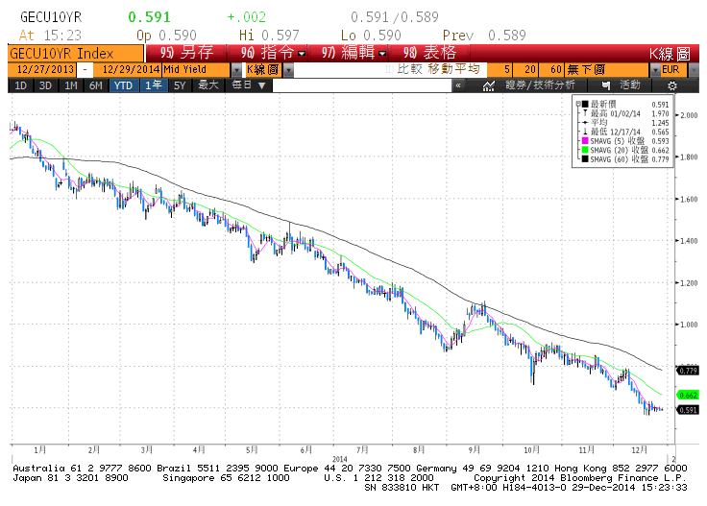

**美債十年期利率走勢圖**

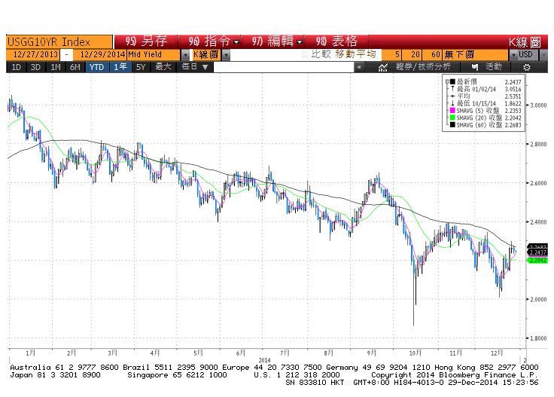

**日債十年期利率走勢圖**

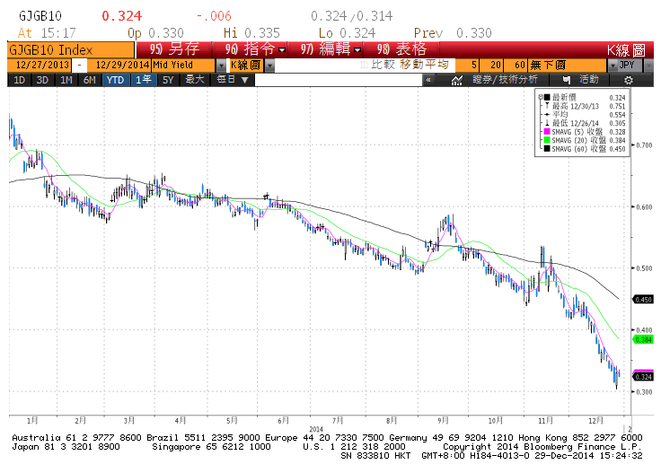

**台債十年期利率走勢圖**

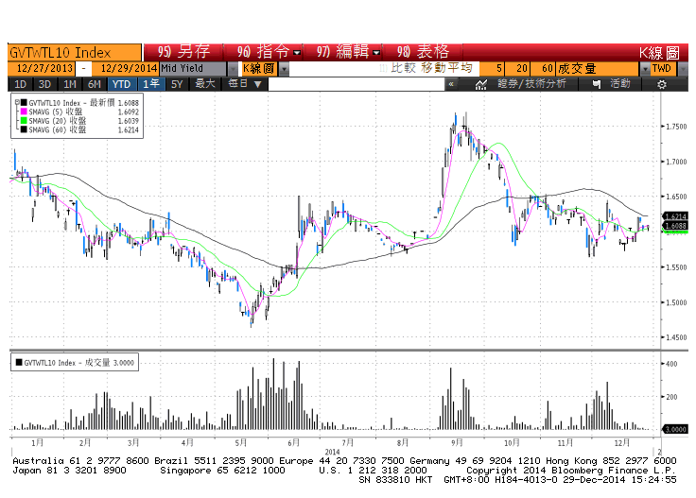

**各國殖利率走勢圖**

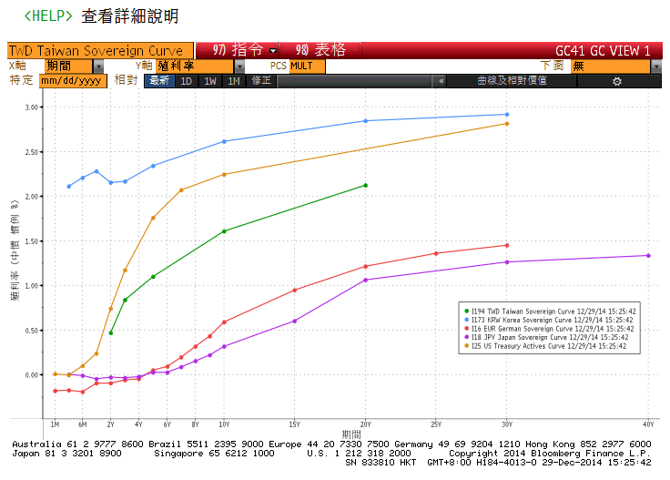

**經濟數據圖**

**中國製造業採購經理指數匯豐初值**

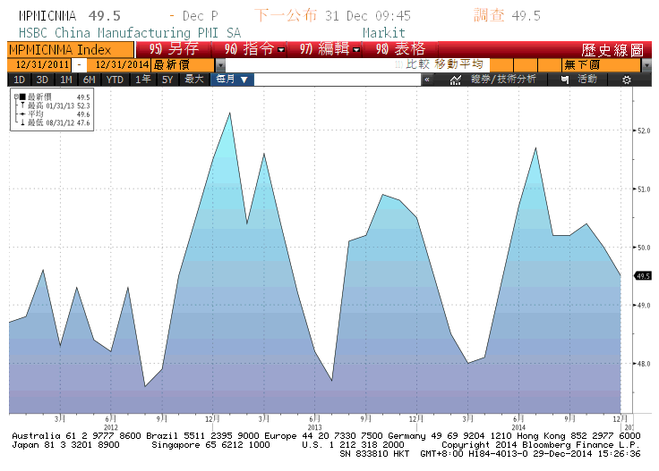

**歐洲經濟研究中心(ZEW)歐元區預期經濟成長**

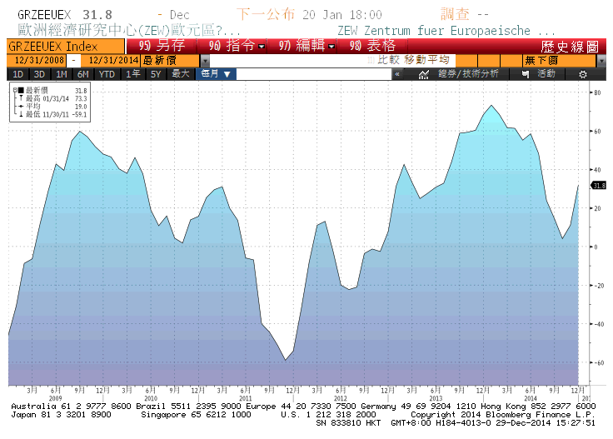

**美國新屋開工件數私有住宅 經季調**

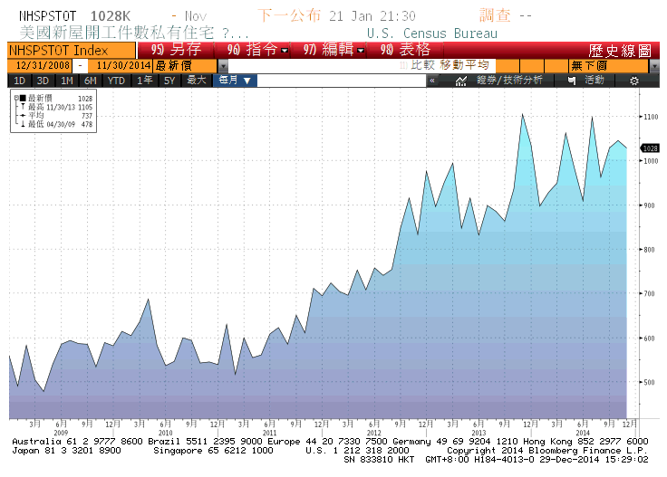

**美國消費者物價指數 未經季調(年比)**

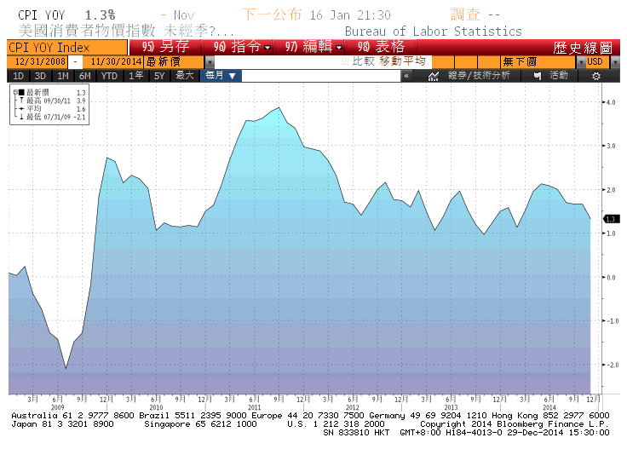

**經濟數據預估**



**市場展望**

展望後市，石油輸出國組織（OPEC）依舊不會減產，國際油價目前已經跌至每桶60美元下方，跌幅40%以上，目前看來有接近低點的可能性，對債市的影響變小。另根據台經院11月公布之最新預測，2015年國內實質GDP成長率為3.48%，較台經院估計2014年的3.44%提高0.04個百分點。由於國際原物料價格預估將有所下滑，使得物價並無明顯上漲能力，CPI預測上漲率為1.17%。本週有中國及歐美等國家的Markit之PMI終值要公布，預料數據差強人意，台債有新券A04102發行前交易，台債利率多空方向不明。目前美債10y利率在月線上方，對台債利率而言，沒有下跌助力。而接近年底，市場交易清淡，短線上，10y利率先看1.59%-1.64%。